

Aspergeweekeinden 2026 camperplaats Onder en Eindt Helden

Het eerste weekend is van 1 mei t/m 3 mei 2026
Het tweede weekend is van 5 juni t/m 7 juni 2026

Locatie: camperplaats Onder en Eindt, Baarloseweg 15A in Helden.
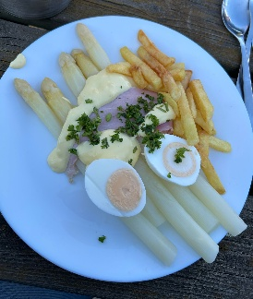
De kosten en het programma:

Kosten: (betalen bij reservering aub)
Camper met 2 personen: € 129,- (incl. 2 overnachtingen)
Camper met 1 persoon: € 85,- ( incl. 2 overnachtingen)
Wilt u niet deel nemen aan de excursie op zaterdagmiddag naar PS Aero in Baarlo?,

Dan dit meteen bij reservering per mail doorgeven aub. Deze kosten zijn €14,50 pp en zullen dan in mindering worden gebracht op de totaalprijs.

Programma Aspergeweekenden
Vrijdag 1 mei en Vrijdag 5 juni
• vanaf 11.00 uur aankomst en ontvangst met koffie/thee en een stuk echte Limburgse vlaai (breng je wel je eigen bordje/vorkje/beker(s) mee!).
• Je krijgt een 500 ml eigengemaakte aspergesoep die je in de camper kunt warm maken op een door jouw gekozen tijdstip
• Ben je later dan 13:00 uur laat het ons dan even weten (06-14 21 02 60), dan kunnen we hier rekening mee houden en bewaren we de vlaai en de soep in de koelkast
• De middag ben je vrij om de omgeving te ontdekken.
• Tussen 18.00 en 20.00 uur kun je op eigen kosten op de camperplaats verse friet en snack kopen bij de foodcaravan

Zaterdag 2 mei en 6 juni
• 10.30 uur: rondleiding aspergebedrijf Peeters in Helden (start bij infohuisje op de camperplaats)
• Rond 14.15 uur: vertrek per fiets naar PS Aero in Baarlo (Napoleonsbaan Zuid 27c) (7km) voor een rondleiding. Als onderdeel van de 1,5 uur durende rondleiding kun je vanuit een vliegtuigstoel (businessclass) genieten van een film over de ins en outs van PS Aero. De film duurt ongeveer 20 minuten. Na de film ga je met een gids mee en krijg je leuke anekdotes te horen over de 35 historische vliegtuigen en helikopters. Ook krijg je een kop koffie/thee/fris met een cup cake
• Om 18.00 uur: Aspergediner op de camperplaats. Samen genieten van een klein soepje van groene asperges, live cooking met asperges op Limburgse wijze klaar gemaakt, en 1 asperge-ijs. (Bestek en drankje en drinkglas zelf meenemen. )
• 20:30 uur: eventueel camperklets onder het genot van je eigen meegebrachte drank. Deze avond is er ook er ook een kennisquiz over asperges. Is het slecht weer, dan maakt iedereen de quiz in zijn/haar/hun eigen camper. Leuke prijsjes te winnen

Zondag 3 mei en 7 juni
Zondag sluiten we af met om 10.30 uur een gezamenlijk koffie/thee moment en een warme aspergeverassing. Dan vindt ook de prijsuitreiking plaats! Daarna nemen we afscheid. Je kunt blijven tot maximaal 17.00 uur.
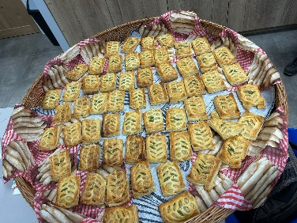

Graag verwelkomen wij jullie op onze Camperplaats Onder en Eindt Helden
Website: www.ondereneindt.nl - E-mail: info@ondereneindt.nl

